«Метод проектів як засіб активізації пізнавальної діяльності учнів»

Актуальність досвіду. Найважливіша риса сучасного навчання – його спрямованість на те, щоб готувати школярів активно сприймати ситуації соціальних змін; адаптація навчального процесу до запитів і потреб особистості. Проєктна діяльність здатна зробити навчальний процес для учнів особистісно значущим, коли кожний може сповна розкрити свій творчий потенціал, виявити дослідницькі здібності, фантазію, креативність, активність, самостійність.
Метод проєктів – це саме той шлях, який, за словами Т. Рихліла, “дає змогу здобути необхідні для життя знання не в дискретному, а в синтезованому вигляді, що дуже важливо для адаптаціі молодої людини до оточення, яке постійно змінюється”.

Новизна досвіду. Навчальні екскурсії та навчальна практика є обов’язковими та необхідними складовими навчально-виховного процесу. Вони передбачають створення умов для наближення змісту навчальних предметів до реального життя. Проєктна технологія відзначається високою ефективністю під час проведення навчальних екскурсій і навчальної практики учнів. Ії застосування спрямоване на становлення в школярів досвіду самостійного пошуку нових знань і використання їх в умовах творчості. Залучення учнів до роботи з літературного краєзнавства сприяє вихованню патріотичних почуттів, поглибленню знань з предмета, виробленню навичок дослідницької роботи.

Проєкт «Літературна карта Харкова»
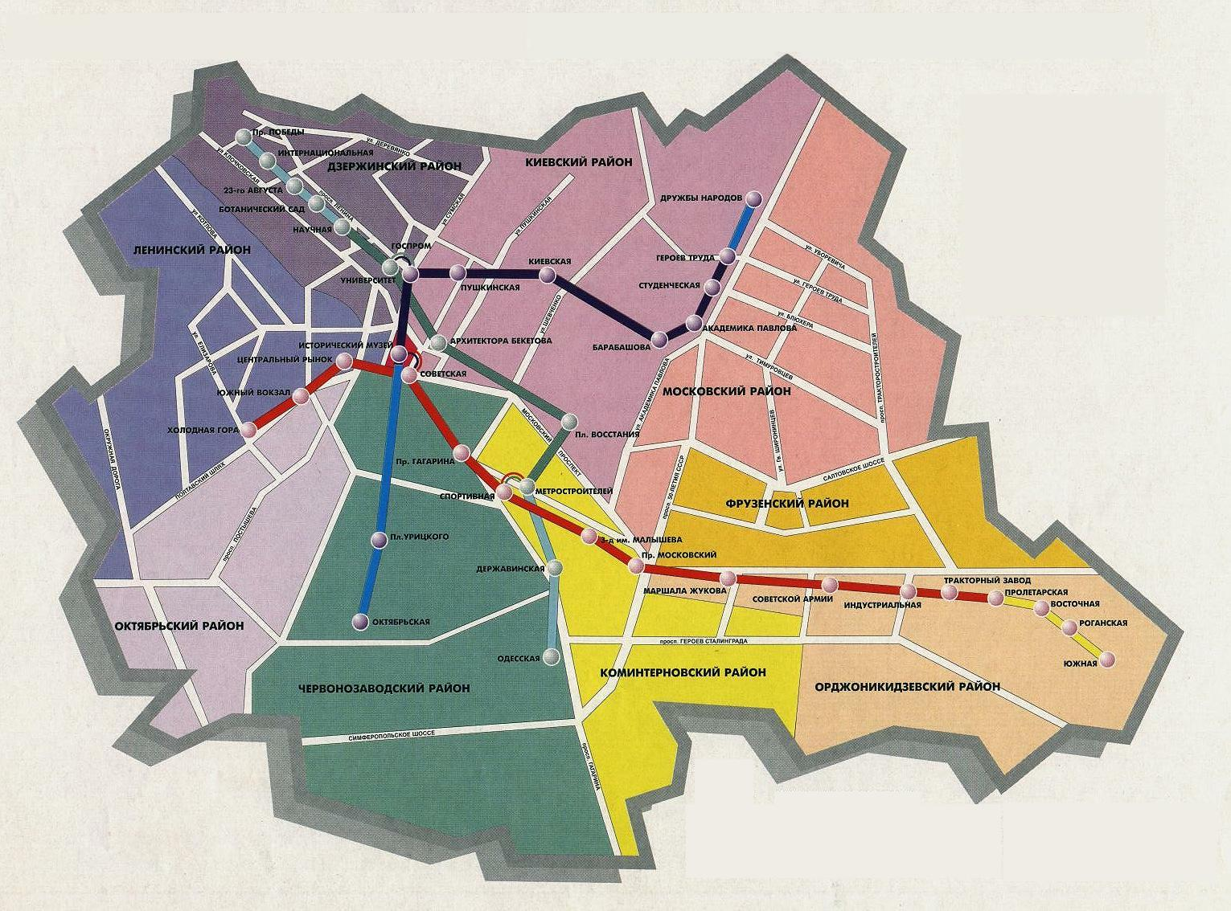
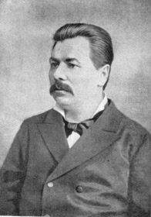
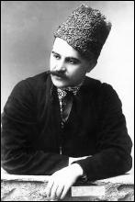
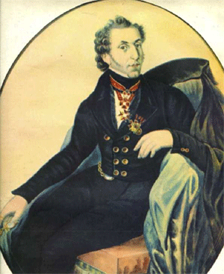
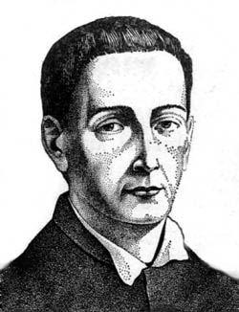
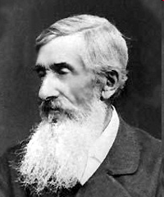
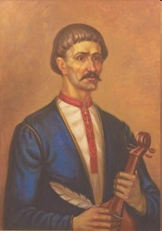

Схема – алгоритм проекту «Літературна карта Харкова»
Мета проєкту:
Формувати в молоді почуття любові до рідного міста, гордості за земляків – літераторів; виховувати дбайливе ставлення до культурної спадщини Харківщини.

Завдання проекту «Літературна карта Харкова»
- Розкрити значення Харкова як одного з провідних центрів становлення й розвитку літературного процесу в Україні.
- Стимулювати пізнавальну активність учнів у набутті нових знань з української літератури, історії України, краєзнавства, сприяти популяризації цих знань серед жителів міста.
- Привернути увагу громадськості до стану пам`яток культури, пов`язаних із життям і діяльністю письменників-харків`ян, дбайливо ставитися до увічнення їх пам`яті.
Місце проекту у системі класифікації:
проект дослідницько – інформаційний, груповий, довгостроковий.

Практичне застосування результатів проєкту:
Використання матеріалів на уроках української літератури, історії України.

Опис проєкту «Літературна карта Харкова»
Ідея проекту «Літературна карта Харкова» виникла під час вивчення біографій письменників у курсі української літератури, бо кожна згадка про наше рідне місто викликала в душі відчуття власної причетності до долі митця. Хотілося більше дізнатися саме про ті сторінки життя письменників, що пов`язані з нашим містом, побувати в тих куточках Харкова, які зберігають енергетику присутності наших славетних земляків-літераторів. А чи завжди пам`ять про них зберігається? Саме це запитання стало ключовим у нашому проекті й визначило його мету і завдання.
Свою роботу ми розпочали з невеликого соціологічного дослідження: учням 8-х – 11-х класів було запропоновано скласти список письменників, чиї імена пов`язані з Харківщиною. На жаль, виявилося, що у список, складений учнями, не потрапили багато митців, чий внесок у розвиток української літератури досить вагомий.
Поряд із нашою школою є вулиця Марка Кропивницького. Результати опитування її мешканців показали, що вони знають лише те, що Марко Кропивницький - український письменник-драматург.
Наступним нашим кроком стало визначення кінцевих результатів роботи над проектом. Ми вирішили, що результати пошукової роботи варто представити у вигляді фотопутівника «Харків літературний», розробити екскурсії містом і підготувати учнів-екскурсоводів; випустити інформаційні листівки для мешканців вулиць, що мають імена українських письменників-харків`ян.
На етапі пошукової роботи ми дослідили літературний процес Лівобережної України з кінця ХVII до середини ХIХ сторіччя (такі часові межі зумовлені програмою з української літератури для 9 класу) і склали список літераторів, чиє життя і діяльність пов`язані з Харківщиною. Далі пошукова робота полягала в тому, щоб визначити, чи збереглися у нашому місті та області об`єкти (будівлі, могили, пам`ятники), пов`язані з життям цих митців слова. Так було визначено коло письменників, чиї імена ми вирішили внести до фотопутівника, розроблено тематичні екскурсії «Шляхами Григорія Савича Сковороди», «Григорій Квітка-Основ`яненко - письменник і громадянин», «Харківський університет - центр літературного життя Слобожанщини в першій половині ХIХ століття».
Наш проект довгостроковий, тому продовжуємо роботу з вивчення літературного процесу в Харкові другої половини ХIХ – ХХ століть, зокрема підготовлено екскурсію до будинку «Слово» «Про що мовчать стіни». У перспективі мріємо про співпрацю з Харківським літературним музеєм.

Розробки літературно-краєзнавчих екскурсій

Екскурсія « Харківський університет – центр літературного життя України в першій половині ХІХ століття»

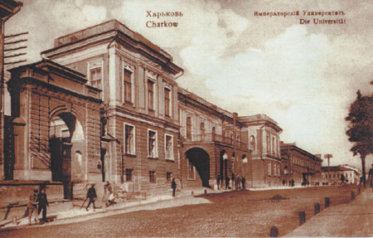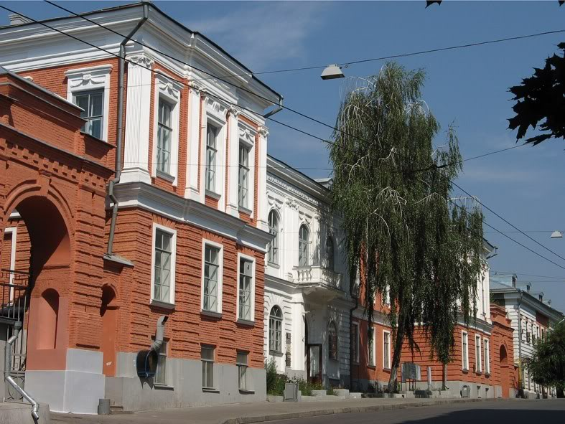

Мета: показати провідну роль Харкова в літературному процесі України першої половини ХІХ ст.; спонукати до вивчення історії рідного міста, біографій видатних людей; розвивати допитливість, уважність; виховувати шанобливе ставлення до пам’яток історії та культури.

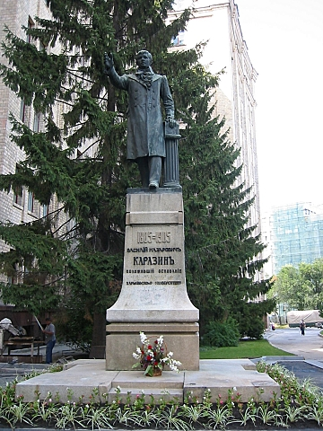
План екскурсії
1. Заснування університету, його фундатори.
2. Перші періодичні видання в Україні.
3. П.П. Гулак-Артемовський - ректор, поет, байкар, перекладач.
4. Харківська школа романтиків (Л.І. Боровиковський, А.Л. Метлинський, М.І. Костомаров, І.І. Срезнєвский, Я.І. Щоголєв).
5. Харківська філологічна школа ( І.Я. Рижський, О.О. Потебня).
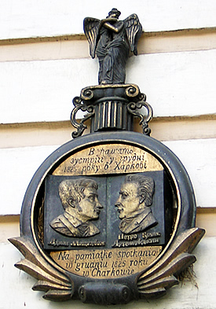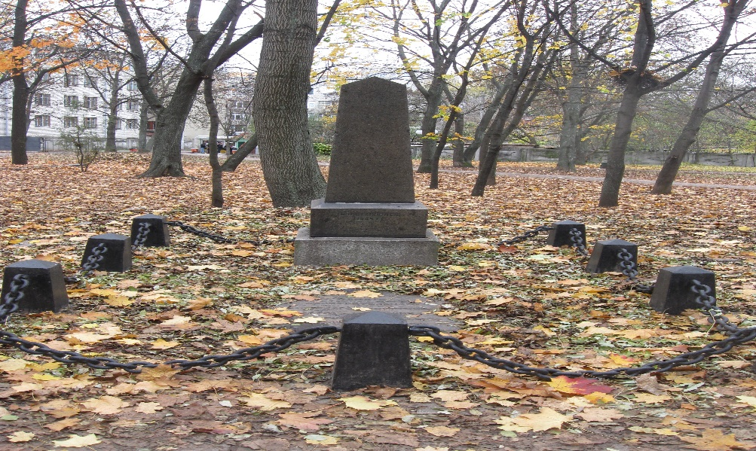

Маршрут екскурії, об’єкти показу

1. Вул. Університетська (будівля університету та університетської церкви, меморіальні дошки ).
2. Вул. Гоголя, 10 (будинок, де жив П.П. Гулак-Артемовський).
3. Сквер біля церкви « Усекновения главы Иоанна Предтечи» (могила П.П. Гулака-Артемовського).
4. Майдан Незалежності (пам’ятник В.Н. Каразіну, будівля університету).
За умови попередньої домовленості ескурсію можна продовжити в стінах університету, ознаймитися з його музеєм, бібліотекою.
Форма звітності: підготувати запитання до брейн-рингу за темою екскурсії, знайти краєзнавчі «цікавинки».
Зміст екскурсії готується творчою групою учнів у рамках проекту «Літературна карта Харкова». Екскурсію проводять учні-екскурсоводи під керівництвом учителя.
Ескурсія розрахована на учнів 8-10 класів.

Екскурсія «Григорій Федорович Квітка-Основ’яненко – письменник і громадянин»

Мета: ознайомити учнів з пам’ятними місцями Харкова, пов’язаними з життям Г.Ф. Квітки-Основ’яненка; спонукати школярів до вивчення біографії митця, його творчості; розвивати навички дослідницької роботи; виховувати любов до рідного міста, дбайливе ставлення до пам’яток історії і культури.

План екскурсії
- Родина Квіток, дитячі роки письменника.
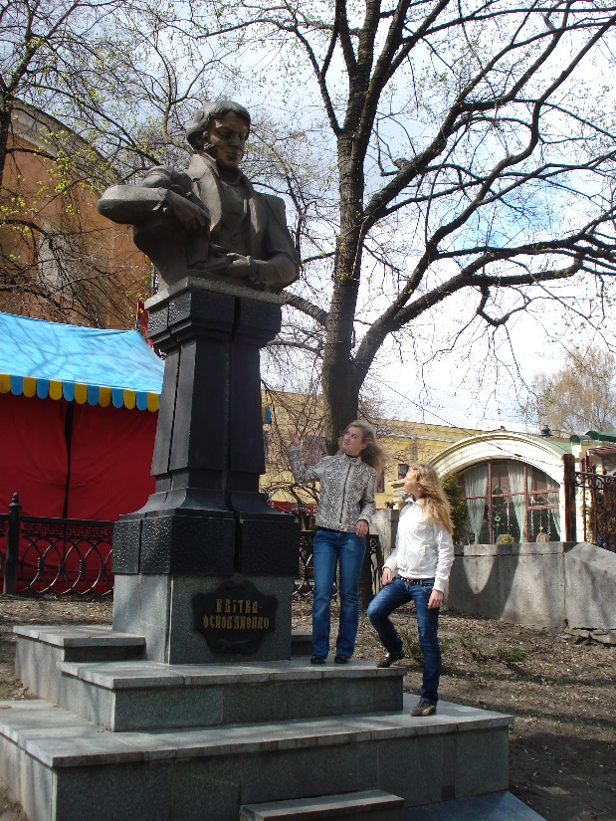
- Громадська діяльність митця.
- Основоположник художньої прози в новій українській літературі.
- Г.Ф. Квітка-Основ’яненко – один із фундаторів національного театру й театрального репертуару першої половини 19 століття.
- Ушанування пам’яті митця.

Маршрут екскурсії
- Вулиця ім. Квітки-Основ’яненка, пам’ятник письменнику.
- Громадський музей у Харківському драматичному театрі ім. Т.Г. Шевченка.
- Могила митця (вул.. Пушкінська, міське кладовище).

Форма звітності: оформлення фотопутівника, запитання до літературної вікторини «Наш славний земляк».
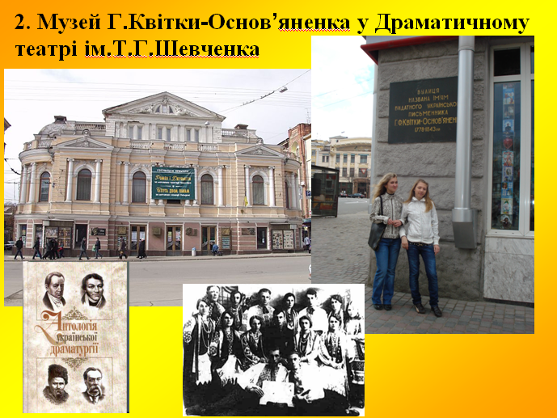
Зміст екскурсії готується творчою групою учнів у рамках проекту «Літературна карта Харкова». Екскурсію проводять учні-екскурсоводи під керівництвом учителя.
Ескурсія розрахована на учнів 8-11 класів.

Екскурсія до будинку «Слово» «Про що мовчать стіни»

Мета: розкрити трагедію « розстріляного відродження» через долі окремих митців – мешканців письменницького будинку; виховувати шанобливе ставлення до них, спонукати цікавість до їхньої творчості; розвивати навички дослідницької роботи; виховувати патріотичні почуття.
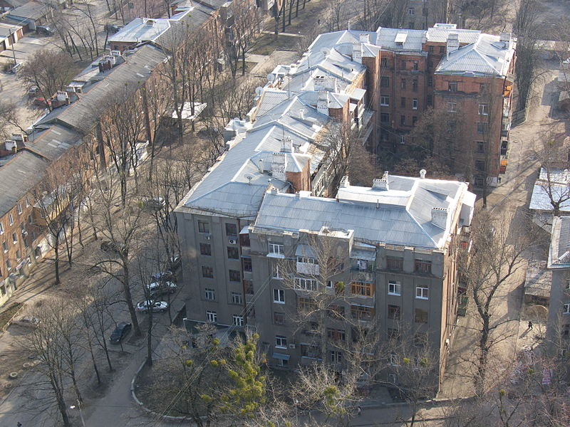
I знов менi наснився Харкiв,
Такий, як був у лiтнi днi.
В прозорiй млi зелених паркiв,
В невтомнiй людськiй метушнi.
Iду кудись з будинку "Слово"
У колi радiсних облич,
I мiй товариш випадково
Iде, всмiхаючись, навстрiч.
Наталя Забiла:

План екскурсії
1. Відвідування Харківського літературного музею (експозиція «Розстріляне відродження»).
2. Історія будівництва будинку «Слово».
3. Меморіальна дошка на фасаді, її історія.
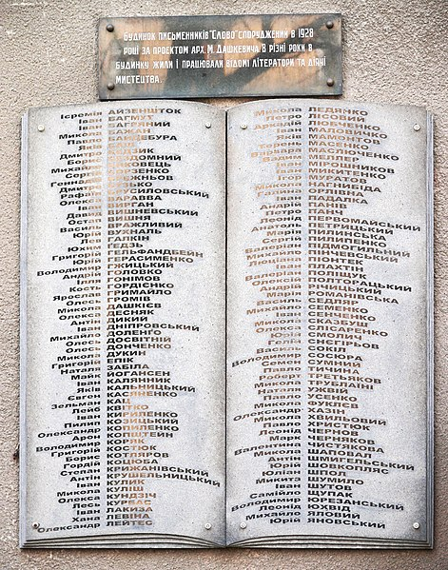
4. Розповідь про цікаві факти життя мешканців будинку (матеріали з книги Володимира Куліша «Слово про будинок «Слово»»).

Маршрут екскурсії
1. Харківський літературний музей ( вул. Фрунзе, 6).
2. Будинок «Слово» (вул. Культури, 9).

Форма звітності: відгук про екскурсію
( твір-есе)

Можна запропонувати учням зібрати матеріали і провести семінар або усний літературний журнал «Харків’яни – жертви тоталітарного режиму», оформити збірку. Доречно розглянути не тільки постаті митців «розстріляного відродження», а й біографії письменників і поетів, які були репресовані пізніше. Ось їх iмена: Василь Iванович Боровий, Володимир Пасiчник, Вiталiй Полiщук, Володимир Свiдзiнський, Iван Свiтличний, Микола Шатилов.
Зміст екскурсії готується творчою групою учнів у рамках проекту «Літературна карта Харкова». Екскурсію проводять учні-екскурсоводи під керівництвом учителя.
Екскурсія розрахована на учнів 10-11 класів.


